
第2课时 法拉第电磁感应定律
第二章 电磁感应
一、单选题
1．(2020·太原模拟)如图所示,一电阻为R的导线弯成边长为L的等边三角形闭合回路.虚线MN右侧有磁感应强度大小为B的匀强磁场,方向垂直于闭合回路所在的平面向里.下列对三角形导线框以速度v向右匀速进入磁场过程中的说法正确的是 ( )
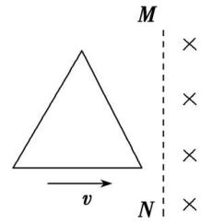
A.回路中感应电流的方向为顺时针方向
B.回路中感应电动势的最大值E=$\frac{\sqrt{3}}{2}$BLv
C.回路中感应电流的最大值I=$\frac{\sqrt{3}}{2}$RBLv
D.导线所受安培力的大小可能不变

【答案】B
【解析】在进入磁场的过程中,闭合回路中磁通量增加,根据楞次定律,闭合回路中产生的感应电流方向为逆时针方向,选项A错误;等效切割磁感线的导线最大长度为Lsin 60°=$\frac{\sqrt{3}}{2}$L,感应电动势的最大值E=$\frac{\sqrt{3}}{2}$BLv,选项B正确;感应电流的最大值I=$\frac{E}{R}$=$\frac{\sqrt{3}}{2R}$BLv,选项C错误;在进入磁场的过程中,等效切割磁感线的导线长度发生变化,产生的感应电动势和感应电流大小变化,根据安培力公式可知,导线所受安培力大小一定变化,选项D错误.
故选B。

2．(2020·山东济宁模拟)如图所示,一正方形线圈的匝数为n、边长为a,线圈平面与匀强磁场垂直,且一半处在磁场中.在 Δt时间内,磁感应强度的方向不变,大小由B均匀地增大到2B.在此过程中,线圈中产生的感应电动势为 ( )
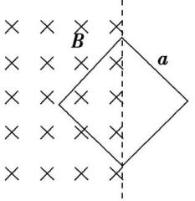
A.$\frac{Ba^{2}}{2Δt}$ B.$\frac{nBa^{2}}{2Δt}$ C.$\frac{nBa^{2}}{Δt}$ D.$\frac{2nBa^{2}}{Δt}$

【答案】B
【解析】当磁场增强时线圈中产生感生电动势,由法拉第电磁感应定律E=n$\frac{ΔΦ}{Δt}$=n$\frac{ΔB}{Δt}$S=n$\frac{B}{Δt}\frac{1}{2}$a²=$\frac{nBa^{2}}{2Δt}$,选项B正确.
故选B。

3．关于感应电动势的大小,下列说法中正确的是 ( )
A.穿过线圈的磁通量Φ越大,所产生的感应电动势就越大
B.穿过线圈的磁通量的变化量ΔΦ越大,所产生的感应电动势就越大
C.穿过线圈的磁通量的变化率$\frac{ΔΦ}{Δt}$越大,所产生的感应电动势就越大
D.穿过线圈的磁通量Φ等于0,所产生的感应电动势就一定为0

【答案】C
【解析】根据法拉第电磁感应定律可知,感应电动势的大小与穿过这一电路的磁通量的变化率$\frac{ΔΦ}{Δt}$成正比,与磁通量Φ及磁通量的变化量ΔΦ没有必然联系.当磁通量Φ很大时,感应电动势可能很小,甚至为0;当磁通量Φ等于0时,其变化率可能很大,产生的感应电动势也会很大,选项C正确.

故选C。

4．(2019·河北石家庄质检)如图甲所示,导体棒MN置于水平导轨上,P、Q之间有阻值为R的电阻,PQNM所围的面积为S,不计导轨和导体棒的电阻.导轨所在区域内存在沿竖直方向的磁场,规定磁场方向竖直向上为正,在0~2t₀时间内磁感应强度的变化情况如图乙所示,导体棒MN始终处于静止状态.下列说法正确的是 ( )
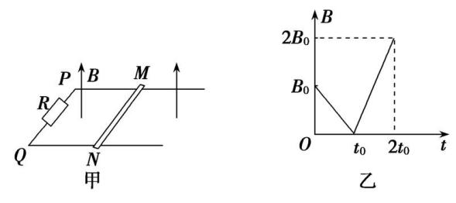
A.在0~t₀和t₀~2t₀内,导体棒受到导轨的摩擦力方向相同
B.在t₀~2t₀内,通过电阻R的电流方向为P到Q
C.在0~t₀内,通过电阻R的电流大小为$\frac{2B_{0}S}{Rt_{0}}$
D.在0~2t₀内,通过电阻R的电荷量为$\frac{B_{0}S}{R}$

【答案】B
【解析】设OM的电阻为R,圆的半径为l,过程Ⅰ:OM转动的过程中产生的平均感应电动势大小为E₁=$\frac{ΔΦ}{Δt_{1}}$=$\frac{B\text{·}ΔS}{Δt_{1}}$=$\frac{B\text{·}\frac{1}{4}πl^{2}}{Δt_{1}}$=$\frac{πBl^{2}}{4Δt_{1}}$,流过OM的电流为I₁=$\frac{E_{1}}{R}$=$\frac{πBl^{2}}{4RΔt_{1}}$,则流过OM的电荷量为q₁=I₁·Δt₁=$\frac{πBl^{2}}{4R}$;过程Ⅱ:磁场的磁感应强度大小均匀增加,则该过程中产生的平均感应电动势大小为E₂=$\frac{ΔΦ}{Δt_{2}}$=$\frac{\text{(}B\text{'-}B\text{)}S}{Δt_{2}}$=$\frac{\text{(}B\text{'-}B\text{)}πl^{2}}{2Δt_{2}}$,电路中的电流为I₂=$\frac{E_{2}}{R}$=$\frac{π\text{(}B\text{'-}B\text{)}l^{2}}{2RΔt_{2}}$,则流过OM的电荷量为q₂=I₂·Δt₂=$\frac{π\text{(}B\text{'-}B\text{)}l^{2}}{2R}$;由题意知q₁=q₂,则解得$\frac{B\text{'}}{B}$=$\frac{3}{2}$,选项B正确,选项A、C、D错误.
故选B。

二、多选题
5.(2020·山东济南模拟)(多选)如图甲所示,abcd是匝数为100匝、边长为10 cm、总电阻为0.1 Ω的正方形闭合导线圈,放在与线圈平面垂直的图示匀强磁场中.磁感应强度B随时间t的变化关系如图乙所示.则以下说法正确的是( )
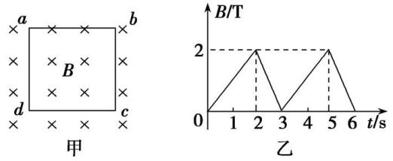
A.导线圈中产生的是交变电流
B.在t=2.5 s时导线圈产生的感应电动势为1 V
C.在0~2 s内通过导线横截面的电荷量为20 C
D.在t=1 s时,导线圈内电流的瞬时功率为10 W

【答案】 ACD
【解析】 刚开始的下落过程,穿过B环的磁通量向上增加,由楞次定律可知,B环中应产生与A环中方向相反的感应电流;当B环运动到A环下方后,随着B环的下落,穿过B环的磁通量向上逐渐减少,由楞次定律可知,此时B环中将产生与A环中方向相同的感应电流,故选项A错误,B正确.当B环经过A环所在平面的瞬间,此时穿过B环的磁通量最大,磁通量的变化率为零,故此时B环中的感应电流为零,选项C错误,D正确.

故选ACD。

6．(2020·湖北襄阳联考)(多选)如图,一均匀金属圆盘绕通过其圆心且与盘面垂直的轴逆时针匀速转动.现施加一垂直穿过圆盘的有界匀强磁场,圆盘开始减速.在圆盘减速过程中,以下说法正确的是 ( )
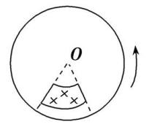
A.处于磁场中的圆盘部分,靠近圆心处电势高
B.所加磁场越强越易使圆盘停止转动
C.若所加磁场反向,圆盘将加速转动
D.若所加磁场穿过整个圆盘,圆盘将匀速转动

【答案】ABD
【解析】由右手定则可知,处于磁场中的圆盘部分,靠近圆心处电势高,选项A正确;根据E=BLv可知,所加磁场越强,则感应电动势越大,感应电流越大,产生的电功率越大,消耗的机械能越快,则圆盘越容易停止转动,选项B正确;若加反向磁场,根据楞次定律可知,安培力仍要阻碍圆盘的转动,选项C错误;若所加磁场穿过整个圆盘,则圆盘中没有感应电流,不消耗机械能,圆盘匀速转动,选项D正确.

故选：ABD。

